Hướng dẫn khai thông tin và nộp hồ sơ yêu cầu cấp phiếu
Lý lịch tư pháp trực tuyến toàn trình qua Hệ thống thông tin
giải quyết thủ tục hành chính thành phố Hà Nội
(Ban hành kèm theo Công văn số: /STP-PBGDPL ngày /3/2024)
của Sở Tư pháp thành phố Hà Nội)

Truy cập đường dẫn sau: https://dichvucong.hanoi.gov.vn/
* Lưu ý:
1. Công dân có tài khoản để đăng nhập (Cổng dịch vụ công quốc gia hoặc tài khoản định danh điện tử cấp bởi Bộ Công an (VNEID) hoặc tài khoản cấp bởi Bưu điện Việt Nam).
2. Công dân có tài khoản tại ngân hàng (BIDV, Vietcombank, TP Bank, Vpbank, Agribank…) để thanh toán tiền phí cấp phiếu lý lịch tư pháp trực tuyến.
Bước 1.Chọn đăng nhập/công dân đăng nhập.
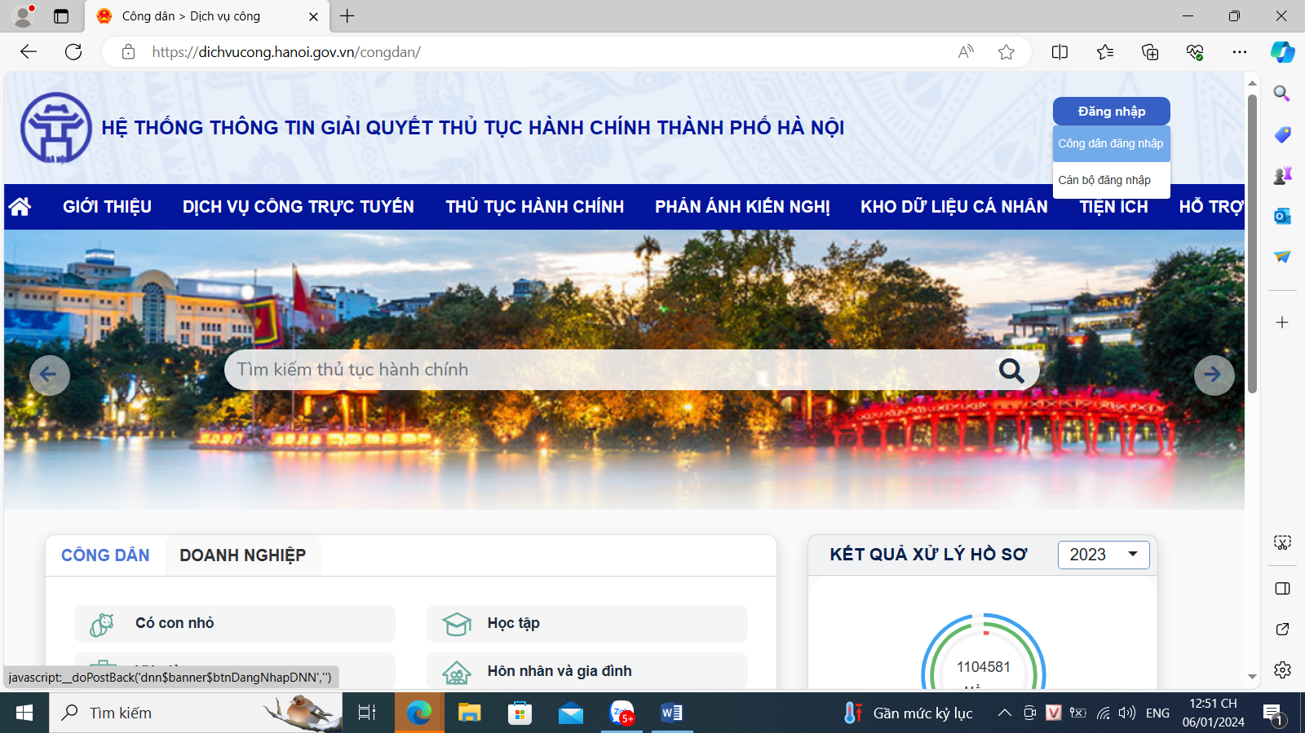

Bước 2.Chọn loại tài khoản sử dụng đăng nhập.
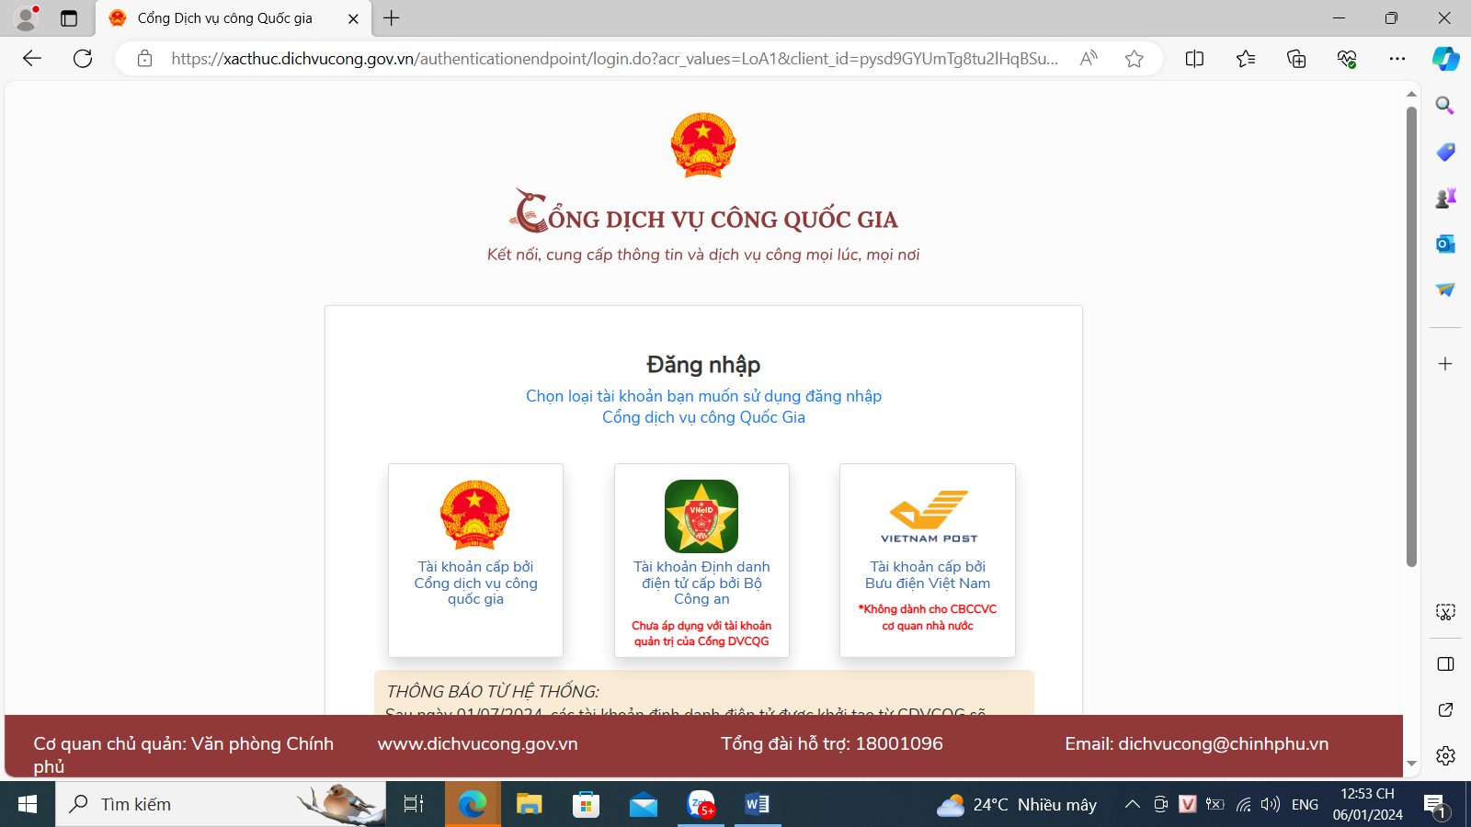
Đăng nhập tài khoản Cổng dịch vụ công quốc gia hoặc tài khoản định danh điện tử cấp bởi Bộ Công an (VNEID). Tên tài khoản là số căn cước công dân và đánh mật khẩu của công dân. Nhập mã xác thực/ Đăng nhập (tên của công dân hiện lên màn hình phía bên phải của Hệ thống thông tin giải quyết thủ tục hành chính thành phố Hà Nội).
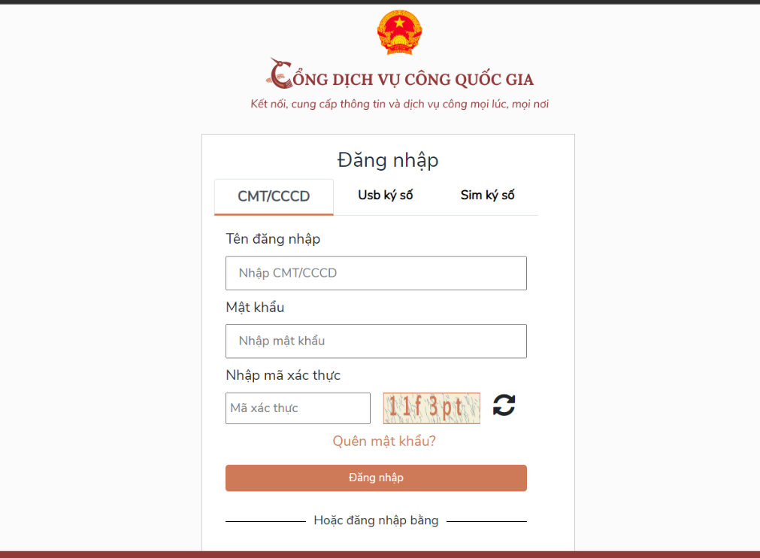
Đăng nhập tài khoản Cổng dịch vụ công quốc gia
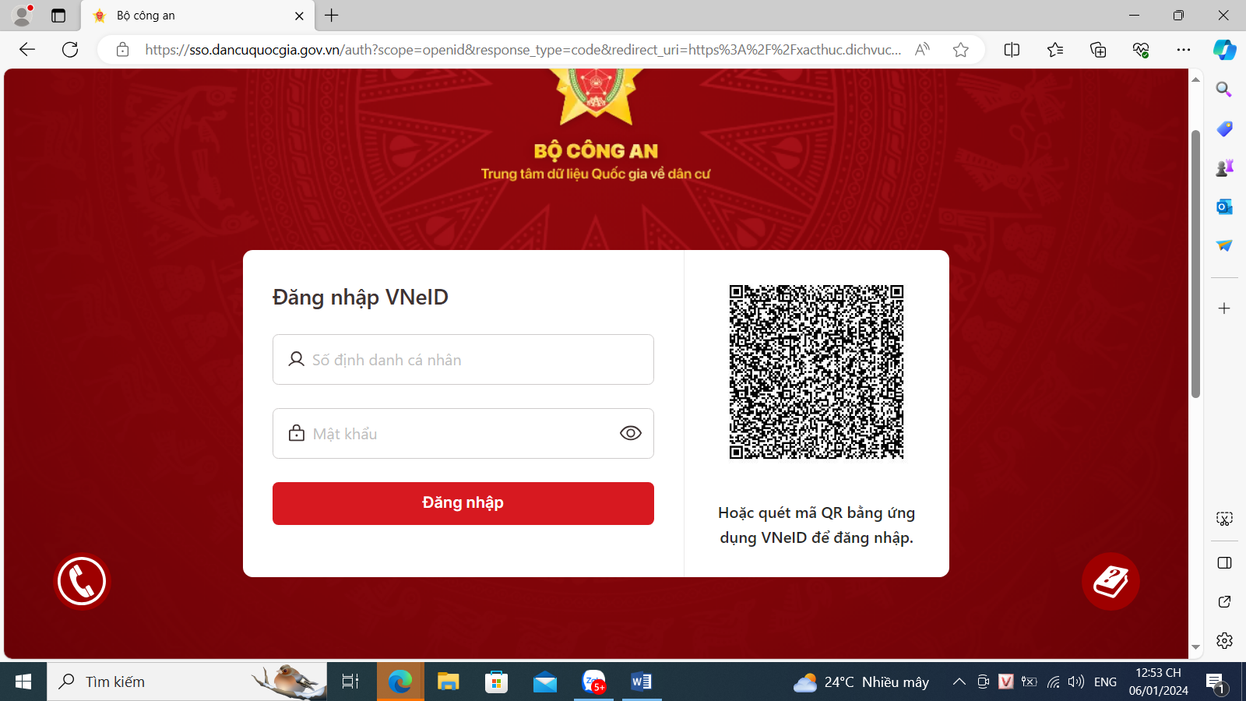
Đăng nhập tài khoản định danh điện tử cấp bởi Bộ Công an (VNEID)
Bước 3. Chọn Dịch vụ công trực tuyến.
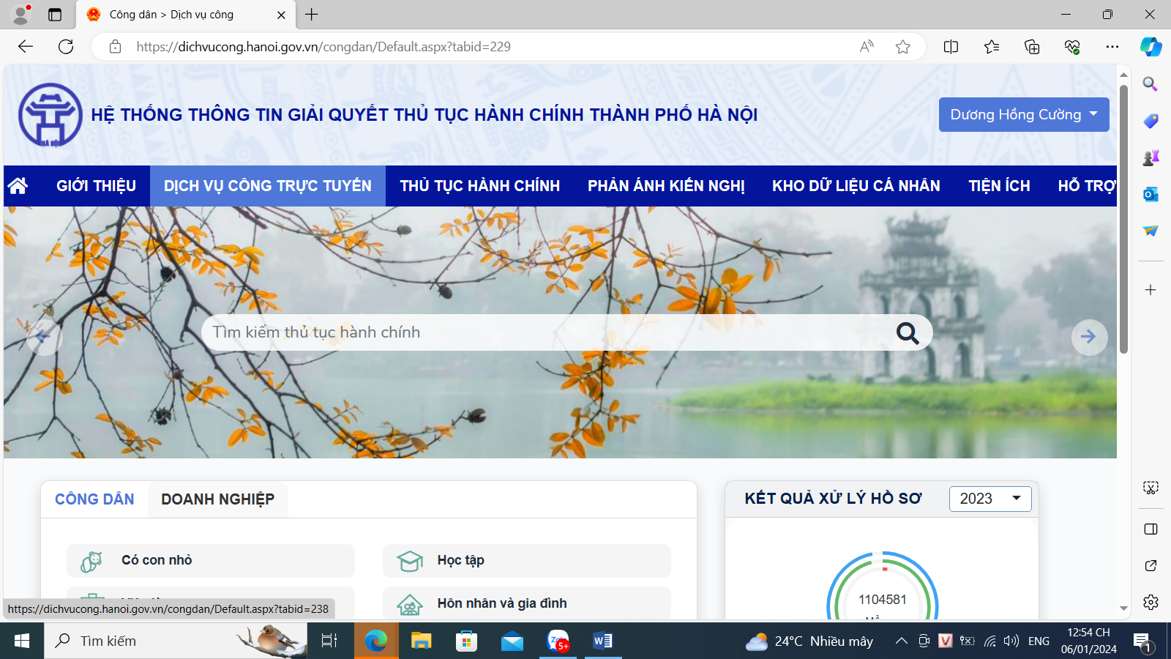

Nhập tên thủ tục hành chính Lý lịch tư pháp/ Chọn tìm kiếm.
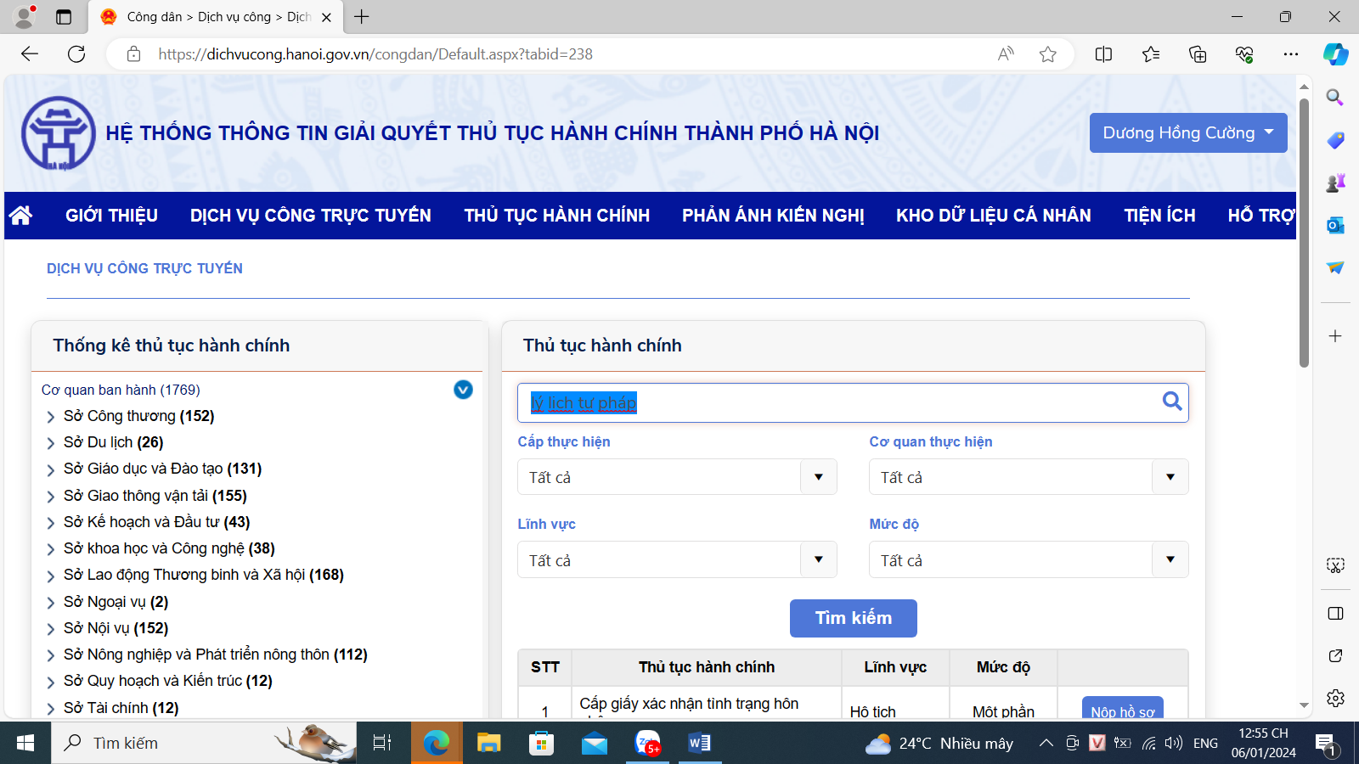

Chọn thủ tục hành chính (số thứ tự 1) Cấp phiếu lý lịch tư pháp cho công dân Việt Nam có thường trú trên địa bàn thành phố Hà Nội.
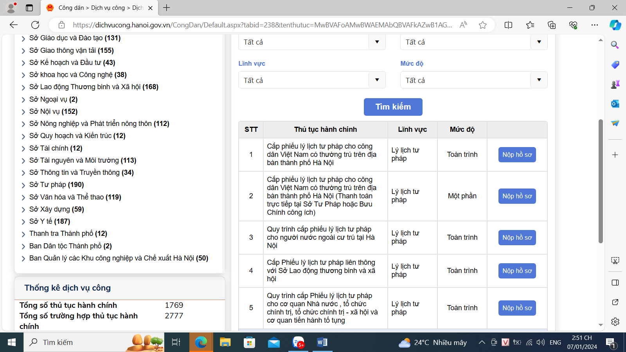

Chọn nộp hồ sơ toàn trình.
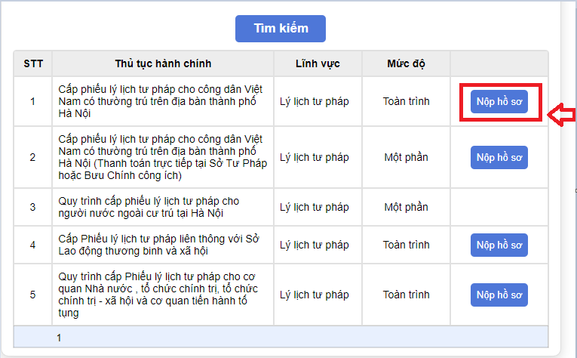

Nhập thông tin (* mầu đỏ là bắt buộc nhập)/ Chọn Kê khai.
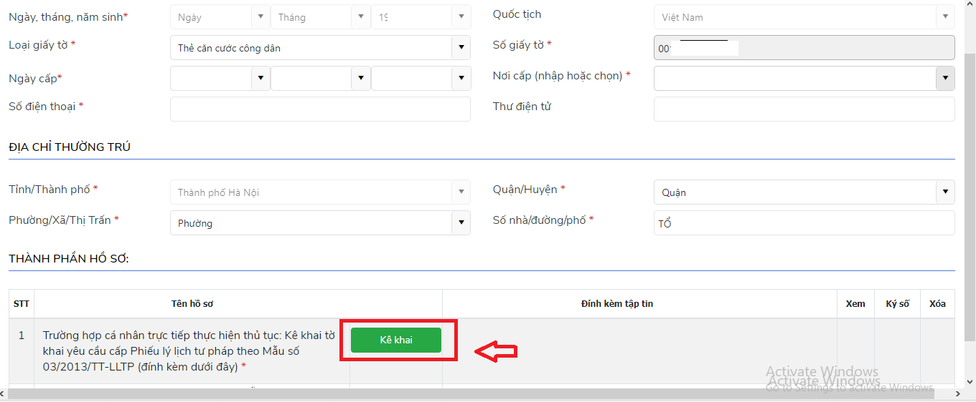

Công dân thực hiện kê khai đầy đủ các thông tin trong Tờ khai yêu cầu cấp phiếu lý lịch tư pháp/ Lưu tờ khai.
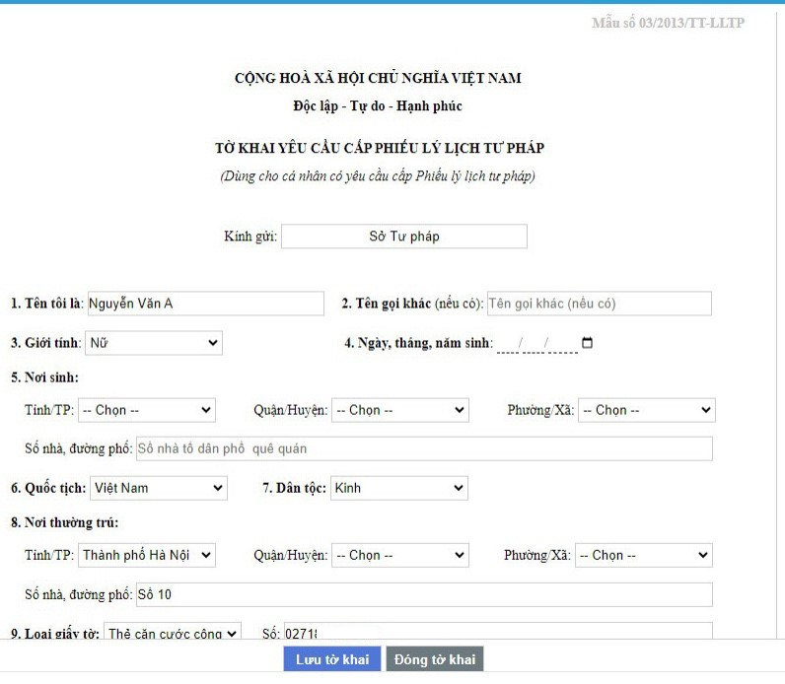
Sau khi Lưu tờ khai Hệ thống tự động đính file PDF Tờ khai của công dân.
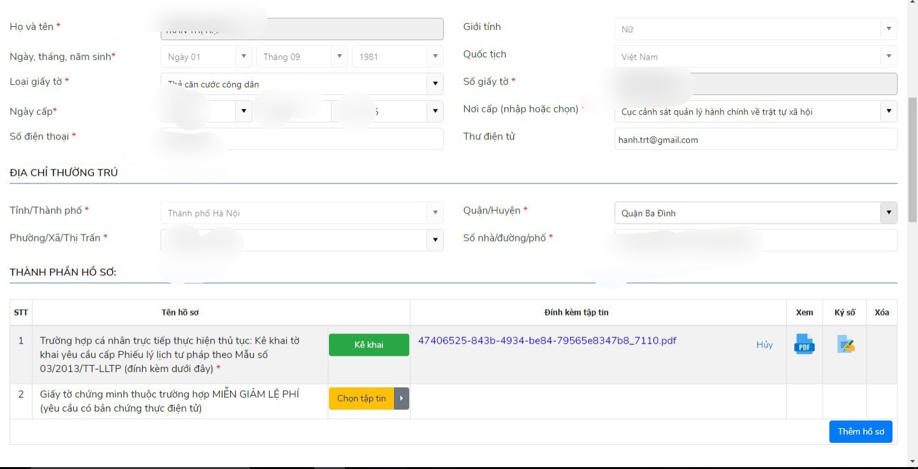

Phí/Lệ phí
Trường hợp công dân muốn nhận kết quả tại nhà thì chọn “Đăng ký trả kết quả tại nhà (có thu phí)”.
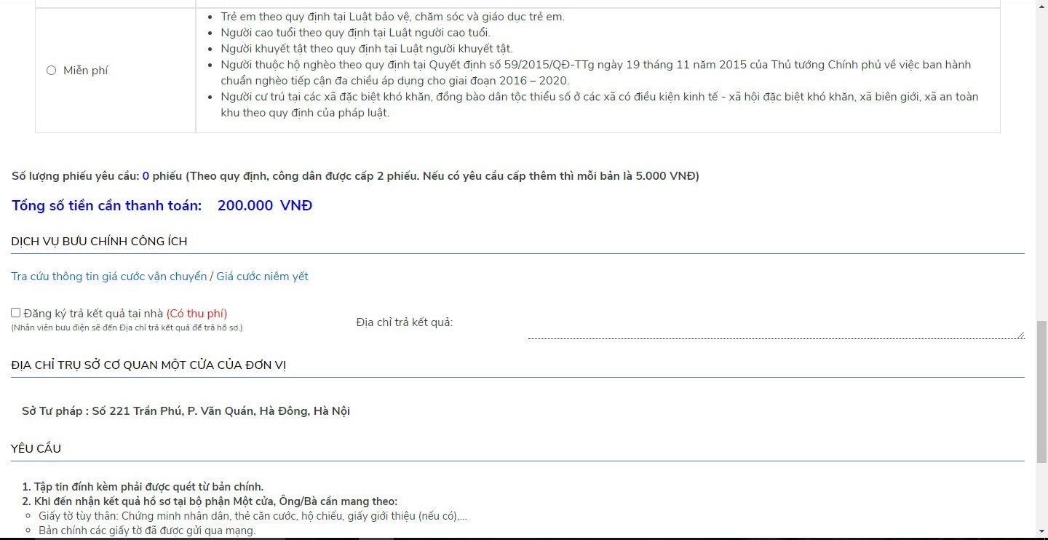

Công dân thực hiện đổi mã bảo mật sau đó ấn nút “Gửi hồ sơ”.
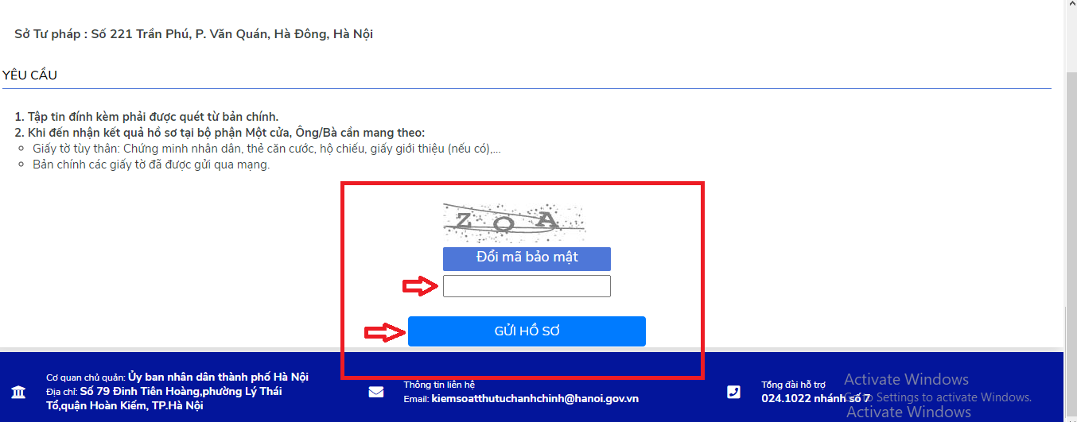

Công dân nhập số tài khoản cá nhân của ngân hàng (BIDV, Vietcombank, TP Bank, Vpbank, Agribank… ). Sau đó ấn nút “THANH TOÁN”.
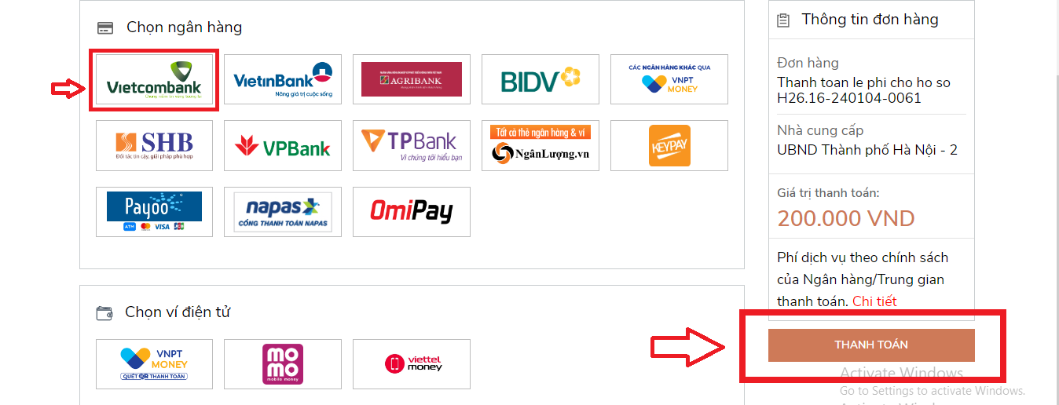
Trường hợp hồ sơ bị từ chối Sở Tư pháp sẽ hoàn lại tiền phí cấp phiếu Lý lịch tư pháp)/ Thanh toán ngay.
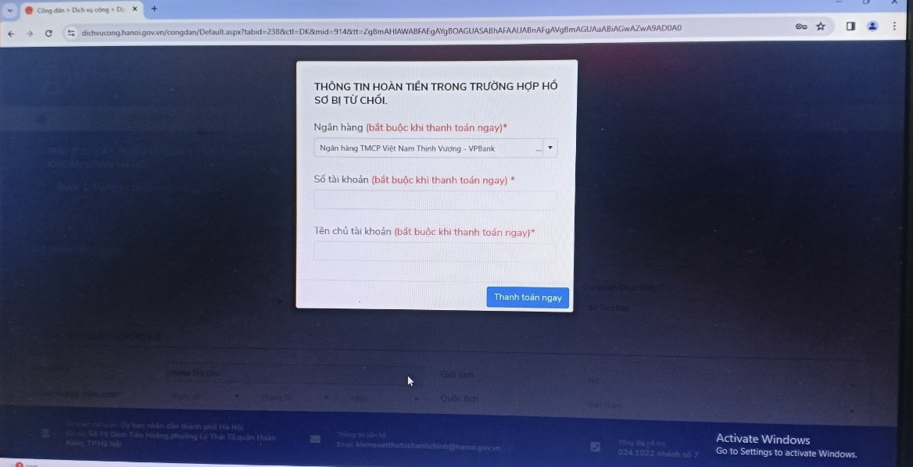
Sau khi thanh toán xong, nộp hồ sơ thành công, hệ thống sẽ thông báo và có mã hồ sơ, công dân có thể kiểm tra lại trạng thái của hồ sơ tại ô “Hồ sơ của tôi”

